Arazi Verimliliği ve Bitki Örtüsünün Değişiminin İzlenmesi
Herhangi bir alanda arazi örtüsünde meydana gelen değişimlerin uydu teknolojileri kullanılarak izlenebilmesi amacı ile Google veritabanlarını kullanan açık kaynak kodlu yeni bir yazılım geliştirilmiştir.

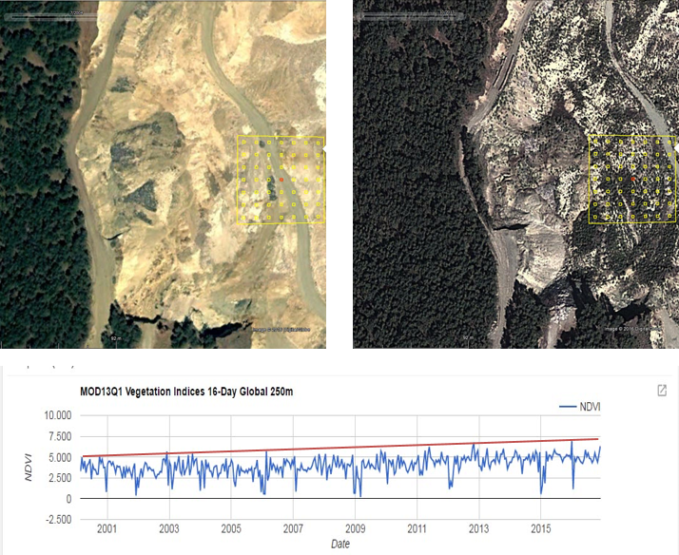
2015 Yılı
2001 Yılı
Resim 1: Yıllar Arasında Arazi Örtüsünde Meydana Gelen Değişim

Arazi örtüsündeki değişim ve yeşillenme eğilimlerini izlemek amacıyla geliştirilen yazılım ile Başta Türkiye olmak üzere, Ortadoğu, Irak, Suriye ve İran’da değerlendirme çalışmaları yapılmıştır.

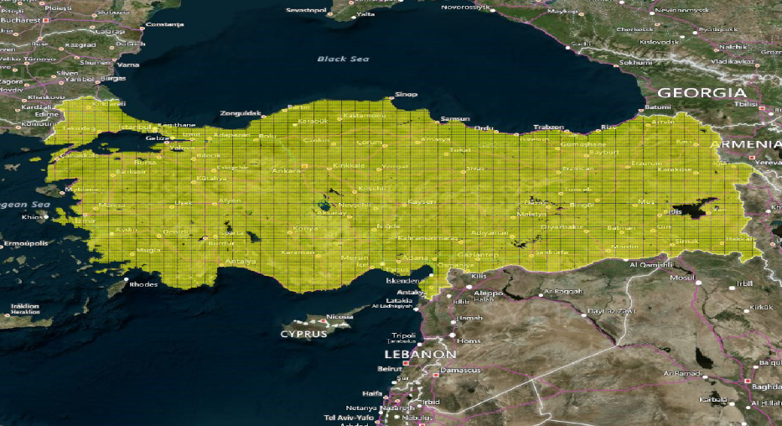
Resim 2: 2. Seviye Türkiye Değerlendirme Çalışması
1.Seviye izleme: Türkiye’de 3950 noktada, Ortadoğu ülkelerinde 15.000 noktada Ve Fırat Dicle nehirlerinin beslediği alanda 8.200 noktada izleme yapıldı.
2.Seviye izleme: Tüm Türkiye’de 61685 noktada, Irak, İran ve Suriye’de 74.758 noktada değerlendirme çalışmaları yapılmıştır.
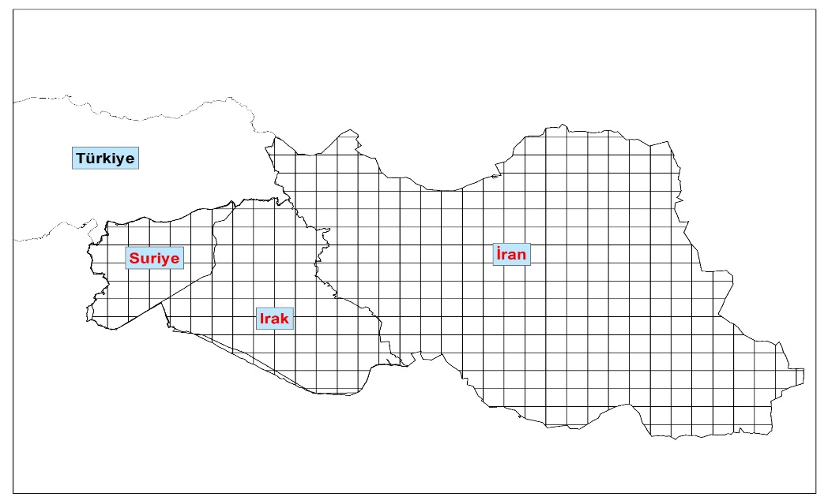
Resim 3: 2. Seviye Suriye, İran Ve Irak Değerlendirme Çalışması

